**Dynamics 365 Business Central**

**Дневник-главна книга**

**От пакет локализация за България**

**ФТС България**

**СЪДЪРЖАНИЕ**

1. Общ преглед 3

2. Настройки за ползване на Дневник-главна книга 4

3. Справка Главна книга 4

4. Справка Хронологичен журнал 6

# Общ преглед

ФТС България предоставя изцяло локализирана версия на Dynamics 365 Business Central, преведена на български език и в съответствие с изискванията на българското законодателство. Част от локализацията е счетоводната форма Дневник-главна книга.

Дневникът-главна книга включва следните справки:

• Главна книга

• Хронологичен журнал

FTS Bulgaria provides completely localized version of Dynamics 365 BC, translated into Bulgarian language, and in consistency with the requirements of Bulgarian legislation. Part of the localization is the General Ledger reporting.  
The General Ledger reporting includes the following reports:• General Ledger• Chronological journal

# Настройки за ползване на Дневник-главна книга

Данните, необходими за изготвянето на **Дневник-главна книга** се съхраняват в отделна таблица, наречена **Кореспондиращи записи**. Таблицата съдържа записите/оборотите по счетоводните сметки, които се регистрират в системата при приключване на операцииите, свързани с отразяването на документите. В таблицата се съхраняват записи само в случаите, когато е активиран модулът, който управлява използването на **Дневник-главна книга**.

Данните от таблица **Кореспондиращи записи** могат да се разгледат в прозореца **Кореспондиращи записи**, който се активира от списъка с регистрираните свързани записи за всеки един документ в системата.

# Справка Главна книга

Справката **Главна книга** показва оборотите на счетоводните сметки за даден период с техните кореспонденции.

Подготовката за изготвянето на справката се активира с избор на отчета **Главна книга.**

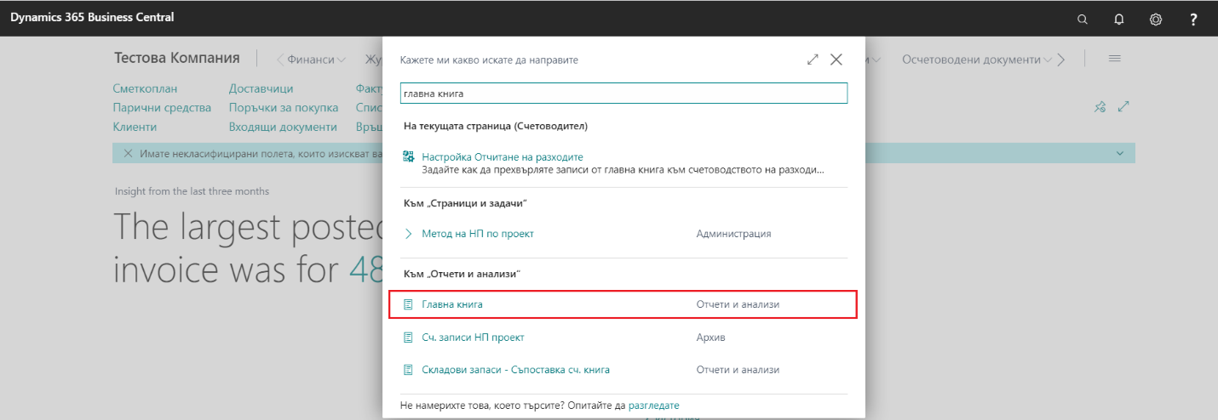

Отваря се прозорец със заявка за печат, в който може да се посочи какво да включва разпечатката. Извежданите данни могат да бъдат филтрирани по:

* дата (период),
* счетоводна сметка,
* група счетоводни сметки,
* друго поле от картата на счетоводна сметка.

След избор на **Преглед**, **Печат** или **Изпращане до PDF/Word/Excel Документ,** справката се визуализира по следния начин:

# Справка Хронологичен журнал

Справка **Хронологичен журнал** показва хронологичните записи по счетоводни сметки с техните кореспонденции за даден период.

Подготовката за изготвянето на справката се активира с избор на отчета **Хронологичен журнал.**

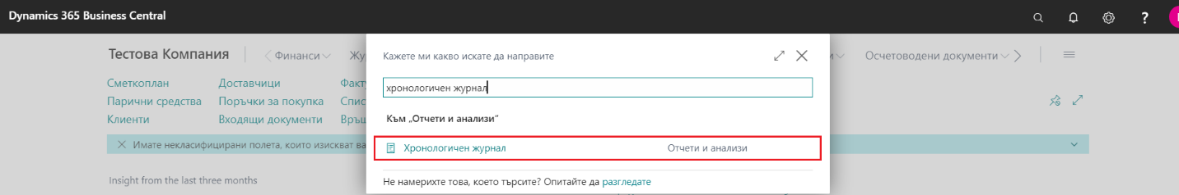

Отваря се прозорец със заявка за печат, в който може да се посочи какво да включва разпечатката. Извежданите данни могат да бъдат филтрирани по:

* дата (период),
* счетоводна сметка,
* група счетоводни сметки,
* друго поле от картата на счетоводна сметка.

След избор на **Преглед**, **Печат** или **Изпращане до PDF/Word/Excel Документ,** справката се визуализира по следния начин:

